25/12/17
后端：
后端负责用户注册、菜品管理、订单管理等功能。
根据功能建立微服务项目框架，将后端分为user_service，dish_service，order_service三个部分分别开发，并进行了项目初始化。
项目采用spring boot 3.4.12，lombok 1.18.30，以及MySQL，JPA等技术栈。初期先采用这些，后面如果遇到版本冲突等情况再进行调整。
项目结构大致如图，以dish_service为例，order_service, user_Service和dish_service的项目结构相同。
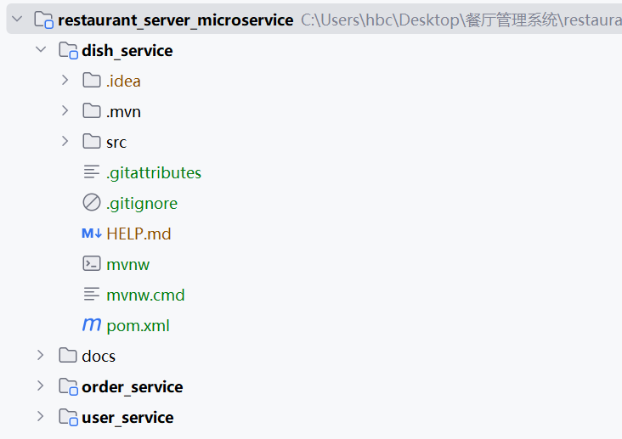
完成了user_service的实体类及其测试。JPA在启动时可以根据用户实体类自动生成数据库表结构。完成了UserRepository层。
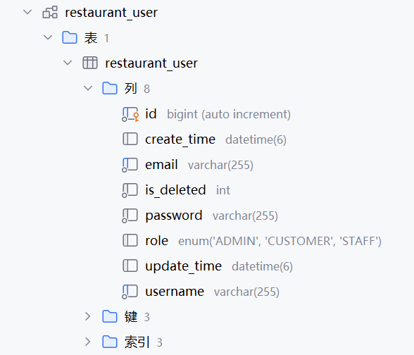

25/12/18
初步完成了UserService和UserController，包含用户注册、用户删除、用户查找（精确匹配）、用户查找（模糊查询）等功能及其接口。其中用户删除采用标记删除位，进行软删除。
在Apifox上对完成的部分进行了测试。

